Warszawa, 2 lutego 2022 r.

Profesjonalizuje się hodowla świń w Polsce
Podsumowanie 2021 r.

- Rośnie średnia wielkość stad trzody chlewnej. W ciągu ostatnich 5 lat zwiększyły się ponad 2,5-krotnie.
- Niestety, w ostatnim roku zlikwidowano co trzecie stado.
- Najbardziej ucierpiały małe gospodarstwa, w których utrzymywano do 10 świń. Zniknęła połowa.
- Pogłowie wynosi 10,1 mln i jest o 10% mniejsze niż 12 miesięcy temu.
- W 20% hodowli jest skupiona prawie cała produkcja (86% krajowego pogłowia trzody).
- Trudna sytuacja na rynku wpływa na postępującą profesjonalizację hodowli.
12 stycznia br. w Polsce było zarejestrowanych 70 tys. stad trzody chlewnej – wynika z informacji Agencji Restrukturyzacji i Modernizacji Rolnictwa (ARiMR). W porównaniu z początkiem 2021 r. ich liczba zmniejszyła się o ponad 32%, a w porównaniu z końcem 2019 r. – o ponad 41%.
Na przestrzeni ostatniego roku każdego dnia w Polsce ubywało średnio po 92 stada. Najbardziej dramatyczna sytuacja panowała w pierwszym kwartale roku, kiedy hodowcy likwidowali nawet 250 stad dziennie. Od kwietnia trend ten wyraźnie spowolnił.
Na decyzję o rezygnacji z hodowli wpływ miały przede wszystkim nieopłacalna produkcja
i rozprzestrzeniająca się epidemia Afrykańskiego pomoru świń (ASF). Z powodu ASF wszystkie województwa, w części lub całości, objęte są ograniczeniami.
Zmiana w hodowli trzody chlewnej w Polsce w latach 2019-2022
(Źródło: ARiMR, obliczenia własne Gobarto)

Data | Liczba stad | Spadek w proc.
Data | Liczba stad | 31.12.2019 = 100% | 6.01.2021 = 100%
31.12.2019 | 119 784 | 0 | -
30.06.2020 | 109 646 | -8,5 | -
06.01.2021 | 103 639 | -13,5 | 0
07.04.2021 | 80 788 | -32,6 | -22
16.08.2021 | 76 729 | -35,9 | -26
30.11.2021 | 72 134 | -39,8 | -30,4
12.01.2022 | 70 177 | -41,4 | -32,3
Pogłowie mniejsze o 10%
Choć Wielkopolska jest najważniejszym regionem hodowli świń w Polsce, to w niej odnotowano jedne z największych procentowych spadków pogłowia w ciągu roku – o 21%, tj. 670 tys. sztuk. Przełożyło się to na 3% zmniejszenie udziału regionu w krajowym pogłowiu – do 25%.
W trzech kolejnych województwach o największej liczbie trzody, tj. mazowieckim, kujawsko-pomorskim i łódzkim (łącznie 1/3 krajowego pogłowia) ubyło odpowiednio 9%, 8% i 17% świń.
Jedynymi regionami ze wzrostami są woj. opolskie i zachodniopomorskie. To drugie, jak wynika
z danych ARiMR z połowy stycznia br., o 50% zwiększyło swoje pogłowie w ostatnim roku ¹.
W skali kraju wzrost pogłowia w woj. zachodniopomorskim był niewielki. Miał on jednak kluczowe znaczenie do zmniejszenia spadku pogłowia w Polsce w porównaniu z listopadem 2021 r. (świętokrzyskie, łódzkie i lubelskie jako jedyne odnotowały wzrosty względem listopada 2021 r.,
ale łącznie tylko o 43 tys. świń).
Całkowite pogłowie trzody w Polsce na 12 stycznia br. wyniosło 10,1 mln sztuk i było o 10% niższe niż na początku minionego roku. Półtora miesiąca temu pogłowie liczyło 9,9 mln sztuk. Jako że
za zmianę odpowiada jedno województwo i jest zdecydowanie za wcześnie, aby wyciągać jakiekolwiek wnioski.

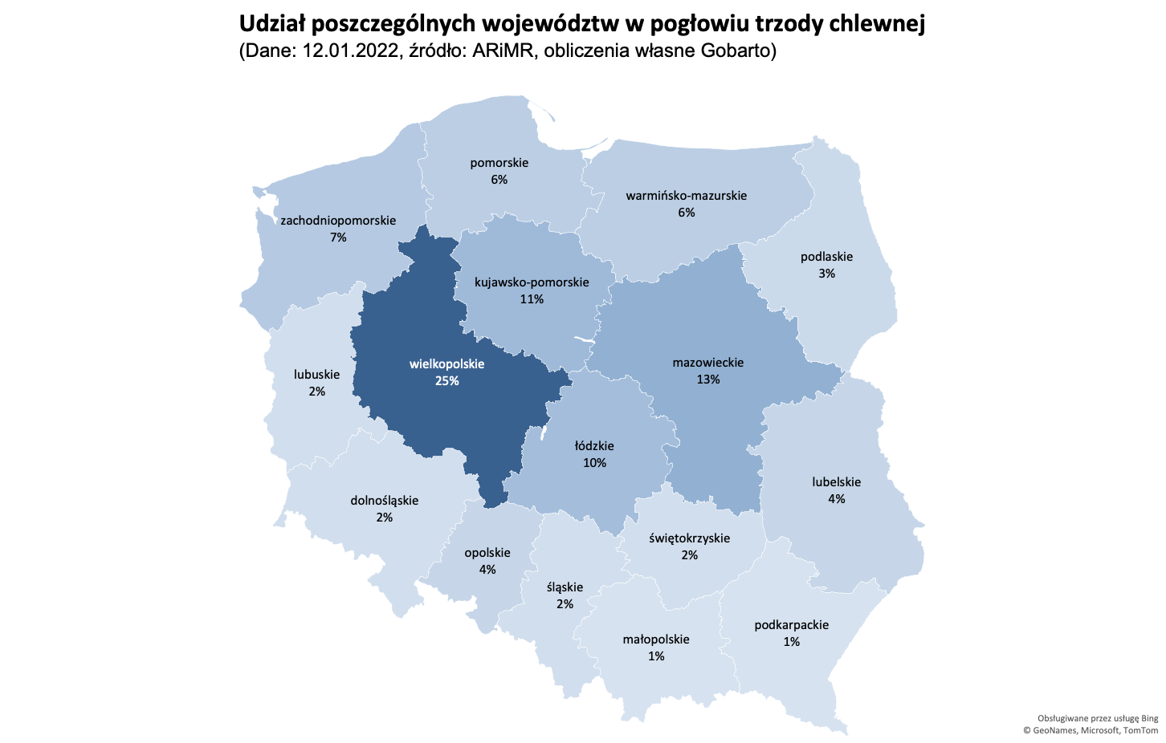

Pogłowie trzody chlewnej w Polsce
(Dane: 12.01.2022, źródło: ARiMR, obliczenia własne Gobarto)
 | w sztukach |  | w sztukach | w proc.
 | 06.01.2021 | 12.01.2022 | od 6.01.2021 do 12.01.2022
dolnośląskie | 194 002 | 161 864 | -32 138 | -16,6
kujawsko-pomorskie | 1 168 630 | 1 080 414 | -88 216 | -7,5
lubelskie | 488 135 | 435 679 | -52 456 | -10,7
lubuskie | 196 534 | 189 845 | -6 689 | -3,4
łódzkie | 1 223 775 | 1 017 375 | -206 400 | -16,9
małopolskie | 143 712 | 128 316 | -15 396 | -10,7
mazowieckie | 1 449 167 | 1 313 249 | -135 918 | -9,4
opolskie | 410 612 | 415 723 | 5 111 | 1,2
podkarpackie | 160 655 | 122 538 | -38 117 | -23,7
podlaskie | 350 749 | 332 358 | -18 391 | -5,2
pomorskie | 657 231 | 654 542 | -2 689 | -0,4
śląskie | 253 804 | 239 359 | -14 445 | -5,7
świętokrzyskie | 239 701 | 219 921 | -19 780 | -8,3
warmińsko-mazurskie | 668 899 | 596 387 | -72 512 | -10,8
wielkopolskie | 3 175 000 | 2 505 592 | -669 408 | -21
zachodniopomorskie | 486 094 | 728 701 | 242 607 | 49,9
Ogółem | 11 266 700 | 10 141 863 | -1 124 837 | -10

Postępująca profesjonalizacja hodowli

W ostatnim roku hodowcy likwidowali stada trzody chlewnej niezależnie od ich wielkości. Znaczny spadek ich liczby dotyczył przede wszystkim małych hodowli. Zniknęło co drugie gospodarstwo liczące do 10 świń i co czwarte – od 11 do 100 świń. Najrzadziej likwidowane były stada powyżej 101 świń – ich liczba spadła o 15%.

Najmniejsze gospodarstwa zamykane były m.in. w wyniku decyzji administracyjnych dotyczących niespełnienia wymogów bioasekuracyjnych dla stref zagrożonych i zapowietrzonych ASF. Dodatkowo prowadzenie hodowli poniżej kilkuset świń obecnie jest jeszcze mniej opłacalne niż w poprzednich latach. W związku z sytuacją rynkową postępuje dalsza profesjonalizacja hodowli.

Stada trzody chlewnej w Polsce
(źródło: ARiMR)
 | 06.01.2021 | 12.01.2022
1-5 szt. | 24 384 | 11 577
6-10 szt. | 13 737 | 8 344
11-100 | 11 101 | 7 829
16-20 szt. | 7 142 | 5 102
21-30 szt. | 10 602 | 7 708
31-40 szt. | 6 447 | 4 932
41-50 szt. | 4 454 | 3 423
51-100 szt. | 10 411 | 8 238
101-1000 szt. | 13 285 | 11 072
pow. 1000 szt. | 2 076 | 1 952

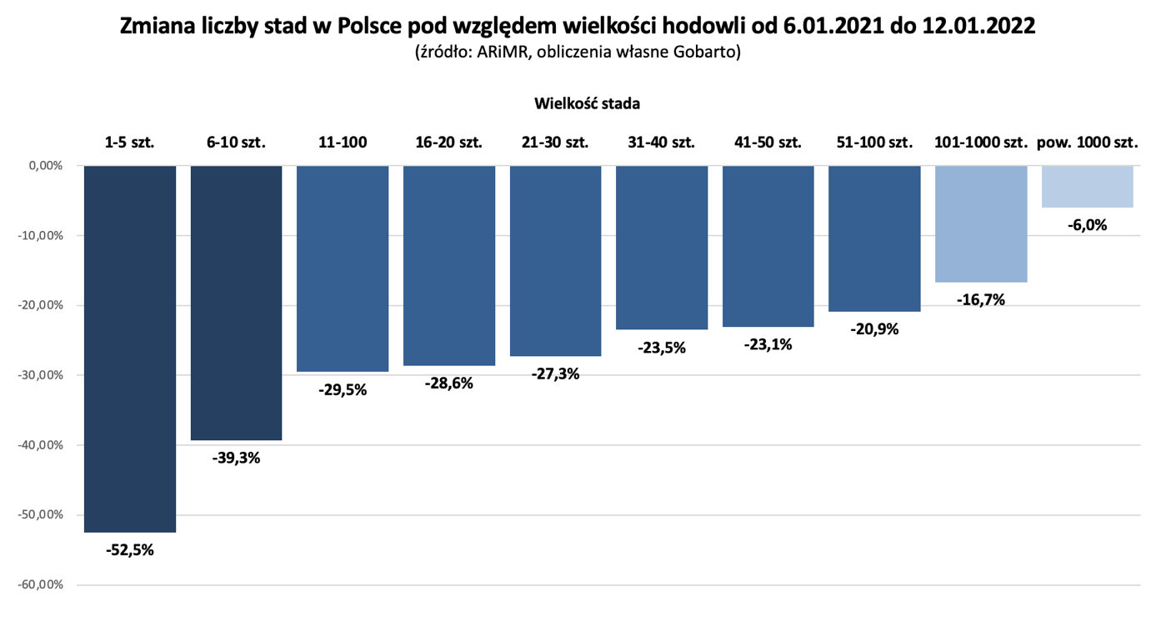
Hodowle do 100 świń stanowią obecnie 81% liczby stad w Polsce, znajduje się w nich jednak jedynie 14% krajowego pogłowia. Z kolei hodowle powyżej 100 odpowiadają za 19% stad krajowych i 86% pogłowia. Jednocześnie w 2 tys. największych stad hodowana jest ponad połowa krajowego pogłowia świń.

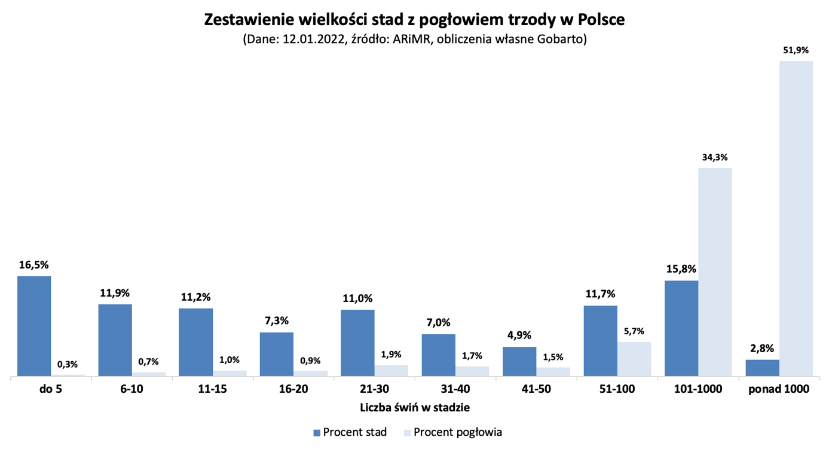

Stada większe o 1/3
W połowie stycznia w jednym stadzie hodowanych było średnio 145 świń. Oznacza to, że w ciągu roku średnia wielkość stada zwiększyła się o 1/3. 20 lat temu, gdy hodowla trzody była niezwykle rozproszona, stada liczyły średnio 25 świń, czyli były prawie sześciokrotnie mniejsze.
Polska w porównaniu z krajami przodującymi w hodowli trzody chlewnej wciąż posiada małe stada. Stado w Niderlandach jest średnio 19 razy większe, a w Danii – 26 większe niż w Polsce.

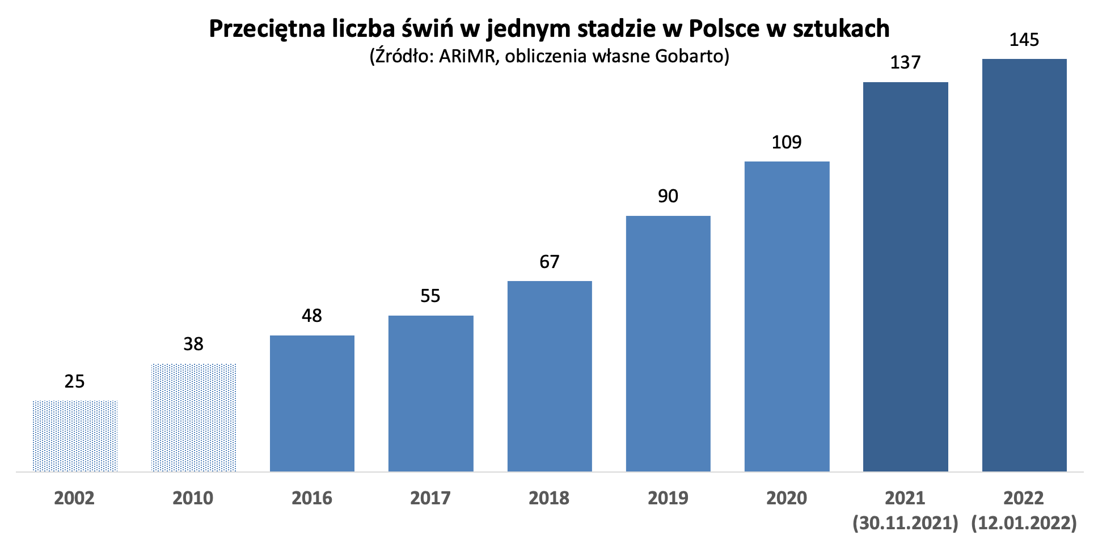

Wyrażamy zgodę się na publikację całości lub części materiału z zastrzeżeniem wskazania źródła.

¹ Wyjaśnienie danych: W analizie z 16 grudnia 2021 r. na podstawie danych ARiMR podaliśmy, że 30 listopada 2021 r. w woj. zachodniopomorskim było 456 tys. świń. Dane z 12 stycznia 2022 r. mówią już o 729 tys. sztuk. Wzrost ten nie dokonał się nie na przestrzeni 1,5 miesiąca, a dłuższego okresu. Jak wyjaśnia ARiMR, zmiana wynika z wprowadzeniem 29 grudnia 2021 r. do Systemu Identyfikacji
i Rejestracji Zwierząt Zgłoszenia aktualizacji po kontroli dla świń. Zmiana po aktualizacji dotyczyła 281 850 świń.

